高雄市女童軍會第20期女童軍團領導人員基本課程訓練實施計畫

一、主 旨：培養女童軍團領導人員，推展女童軍運動，落實童軍教育，培養良好世界公民。
二、指導單位：高雄市政府教育局、中華民國台灣女童軍總會
三、主辦單位：高雄市女童軍會
四、協辦單位：高雄市立陽明國中
五、訓練地點：高雄市立陽明國中 (高雄市三民區義華路166號)
六、訓練日期：113年8月17日(星期六)至8月20日(星期二)，共計四天三夜採宿營/露營方式。
七、參加費用：每人新台幣2900 元整(含餐費、保險、場地費、營T、女童軍進程考驗紀錄簿、領巾或領帶、徽章及行政雜支等)，參加費及差旅費請原服務單位酌予補助。
八、工作人員及參加人員請各校/團服務單位准予公(差)假辦理。
九、參加對象及人數：1.年滿18歲以上，性別不拘。
2.各國民中學童軍團長、教師、教職員、家長。
3.對女童軍教育活動有興趣之社會人士或大專生。
4.預定人數24人。
十、服 裝：女性請穿著淺藍色襯衫、寶藍色裙子或褲裙，矮跟黑色皮鞋；男性穿著淺藍色
襯衫、藏青色長褲，黑色皮鞋。
十一、攜帶物品：健保卡、文具用品、睡袋、睡墊、個人餐具(環保碗筷、環保杯)、盥洗用具、
換洗衣物、雨具、童軍繩、白色上衣、深色長褲、便鞋。
十二、報到時間及地點：113年8月17日(星期六)上午08時30分前於高雄市陽明國中報到。
十三、報名方式：請填具報名表於7月29日(星期一)前E-mail至ksgs0601@gmail.com
繳費以劃撥方式辦理，郵政劃撥帳號：42225108 戶名：高雄市女童軍會
十四、注意事項：
(一)全程參加者，可獲頒中華民國女童軍國家研習營結業證書。請假時數超過4小時以上者，則視同離營，不得補訓。
(二)懷有身孕或行動不便者，請勿報名參加。
(三)本訓練課程若報名人數少於16名，則另訂日期開辦或退費，並個別通知。報名未繳費者恕不編隊，報名後若因故未能參加者得於活動七天前提出申請退費〈但需扣除活動10%的行政費用〉，逾期恕不退費。
(四)遠道學員，前一天及第一、二天晚上需住宿者，請事先聯繫，方便安排住宿事宜。第三天晚上全體學員均須於訓練場地露營，請自備睡袋、睡墊。
十五、防疫措施：凡新冠肺炎確診者和有新冠肺炎症狀者不得入場。
十六、請准予工作人員行前準備日(8月16日)暨活動期間公假登記；參加人員活動期間公假登記，
並得於活動結束後二年內覈實補休(課務自理)。
十七、聯絡人：高雄市女童軍會行政組 顏依依小姐 0922-214100
高雄市女童軍會官方LINE：@erc4845i
十八、本計畫經本會理監事會議通過，並陳教育局核備後實施，修正時亦同。

高雄市女童軍會第20期女童軍團領導人員基本課程訓練日程表

日期  時間 | 女童軍團領導人員基本課程(一) |  | 女童軍團領導人員基本課程(二)
日期  時間 | 8月17日(六) | 8月18日(日) | 8月19日(一) | 8月20日(二)
06:00-07:00 |  |  |  | 起床盥洗
07:00-07:30 |  |  |  | 晨思
07:30-08:00 |  |  |  | 早餐
08:00-08:30 | 報到、認識環境 | 晨檢、升旗 | 晨檢、升旗 | 晨檢、升旗
08:30-09:00 | 小隊建構與分工 | 進程的瞭解與計劃 | 團體動能 | 團集會--  自然研究
09:00-09:30 | 團時間 | 進程的瞭解與計劃 | 營火活動設計 | 團集會--  自然研究
09:30-10:00 | 團時間 | 團集會--  意外傷害處理 | 營火活動設計 | 團集會--  自然研究
10:00-10:30 | 開訓 | 團集會--  意外傷害處理 | 童軍知能學習區塊 | 分組競賽
10:30-11:00 | 課程定向  (制服徽章) | 團集會--  意外傷害處理 | 童軍知能學習區塊 | 分組競賽
11:00-11:30 | 認識女童軍  (特殊活動方案) | 女童軍進程實務 | 童軍知能學習區塊 | 拔營滅跡
11:30-12:00 | 認識女童軍  (特殊活動方案) | 女童軍進程實務 | 野外炊事與繩棍應  用技能實作演練 | 同心圓
12:00-12:30 | 午餐 | 午餐 | 野外炊事與繩棍應  用技能實作演練 | 結訓典禮
12:30-13:00 | 午餐 | 午餐 | 午餐 | 午餐
13:00-13:30 | 小隊時間 | 小隊時間(隊長訓練) | 小隊時間(隊長會議) | 賦歸
13:30-14:00 | 介紹團集會設計 | 小隊集會 | 童軍技藝旅行 | 賦歸
14:00-14:30 | 示範隊長會議 | 小隊集會中遊戲 | 童軍技藝旅行 | 賦歸
14:30-15:00 | 示範團集會--  露營準備 | 團集會--  通訊 | 童軍技藝旅行 | 賦歸
15:00-15:30
15:30-16:00 | 示範團集會--  露營準備 | 團集會--  通訊 | 狀況處理--  分組討論 | 賦歸
16:00-16:30 | 茶點 | 茶點 | 狀況處理--  分組討論 | 賦歸
16:30-17:00 | 團組織1 | 團組織2 | 狀況處理--  分組討論 | 賦歸
17:00-17:30 | 儀典 | 女童軍運動的承諾與價值 | 營帳介紹及架設 | 賦歸
17:30-18:00
18:00-18:30 | 唱和跳 | 進程與遊戲 | 野外炊事與繩棍應用技能實作演練 | 賦歸
18:30-19:30 | 晚餐 / 小隊時間 | 晚餐 / 小隊時間 | 晚餐 / 小隊時間 | 賦歸
19:30-20:00 | 團集會及戶外活動風險管理 | 童軍運動青少年  保護政策 | 營火 | 賦歸
20:00-20:30
20:30-21:30 | 賦歸  工作會報 | 賦歸  工作會報 | 宣誓典禮演示與實作 | 賦歸
21:00-21:30
21:30-22:30 | 賦歸  工作會報 | 賦歸  工作會報 | 盥洗就寢 | 賦歸

高雄市女童軍會第20期女童軍團領導人員基本課程訓練報名表

姓名 |  | 性別 | □男 □女 | 請貼一吋半身照片
出生年月日 | 年 月 日 | 身分證字號 |  | 請貼一吋半身照片
服務單位 |  | 現任職務 |  | 請貼一吋半身照片
畢業學校 |  | 科系
聯絡電話 | (0 ) | 飲食習慣 | □ 葷食 □ 素食
行動電話 |  | 營活動T尺寸 | □S □M □L □XL □2L □3L
E-MAIL
通訊處 | □□□
興趣及專長
參加童軍
運動紀錄
備 註 | □8/16需安排住宿陽明國中 □8/17-18需安排住宿陽明國中

申請日期：民國 113 年 月 日 申請人： (簽章)

主任委員： (簽章) 團 長： (簽章)

審核 |  | 編組

注意事項：
如需購買女童軍服務員制服及文物，請洽女童軍總會南區文物供應中心，電話：07-531-1086
營活動T尺寸如下 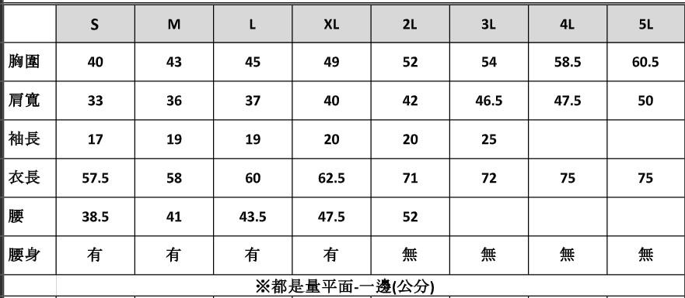
高雄市女童軍會第20期女童軍團領導人員基本課程訓練
工作人員名單

職 稱 | 姓 名 | 現任職務 | 訓練期別
名譽  營主任 | 黃敏惠 | 中華民國台灣女童軍總會理事長
營主任 | 劉康明 | 中華民國台灣女童軍總會  國家研習營營主任
副營主任 | 廖俞雲 | 高雄市女童軍會理事長  高雄市鼓山高中校長
團 長 | 顏依依 | 高雄市福山國中代理教師 | 第8期訓練專員
副團長 | 林柏宇 | 高雄市美麗島童軍團主任委員 | 第11期預備訓練專員
副團長 | 紀琬婷 | 高雄市福山國中教師 | 第13期預備訓練專員
副團長 | 張聖藍 | 高雄市海洋心社區童軍團服務員 | 第14期預備訓練專員
事務長 | 王慧真 | 高雄市陽明國中教師 | 第27期服務員  晉級訓練
助理  事務 | 劉秉烜 | 高雄市中正高工教師 | 第31期服務員  晉級訓練
助理  事務 | 洪士棠 | 高雄市美麗島童軍團團長 | 第16期服務員  基本訓練
助理  事務 | 張恩銓 | 高雄市文山高中複式團服務員 | 第18期服務員  基本訓練
助理  事務 | 郭佳瑜 | 高雄市美麗島童軍團服務員 | 第19期服務員  基本訓練

